Национальный исследовательский технологический университет
«МИСИС»
Институт Информационных Технологий и Компьютерных наук
ИТКН

Контрольное Домашнее задание
“Туристическое Агенство”

Выполнил: Банников Г.Р. -
Группа: БИВТ-22-1. -
Проверила: Валова А. А. -

Москва, 2023
Оглавление
Раздел 1.1: Постановка задачи: 3
Раздел 2.1: Вербальная модель 3
Раздел 2.2 Реляционная модель 4
Раздел 2.3: Анализ функциональных зависимостей 4
Раздел 3: Заполнение БД информацией 5
Раздел 4: Описание представлений 6
Раздел 5: Описание функций 8
Раздел 6: Описание хранимых процедур 8
Раздел 7: Описание триггеров 11
Раздел 8: Пример работы с БД с использованием созданных объектов 12
Раздел 9: Список литературы 15

Раздел 1.1: Постановка задачи:

Вариант 21.
Целью работы является разработать базу данных для турагентства которая осуществляет:
• помощь в подборе оптимального тура;
• хранение информации об отелях, рейсах и билетах на них;
• ведение отчетности по проданным путевкам;
• оперативный поиск информации о турах, отелях, билетах на интересующие
рейсы;
• бронирование номеров в отелях и мест на рейсах.

Раздел 2.1: Вербальная модель

1. Таблица Customer (Клиенты)
- Назначение: Хранение информации о клиентах.
- Поля:
  - CustomerID (PK) — Уникальный идентификатор клиента.
  - FirstName — Имя клиента.
  - LastName — Фамилия клиента.
  - Email — Адрес электронной почты клиента.
  - Phone — Номер телефона клиента.
  - RegistrationDate — Дата регистрации клиента.

2. Таблица Hotels (Отели)
- Назначение: Информация об отелях.
- Поля:
  - HotelID (PK) — Уникальный идентификатор отеля.
  - HotelName — Название отеля.
  - Stars — Количество звезд у отеля.
  - Address — Адрес отеля.

3. Таблица HotelRooms (Номера отелей)
- Назначение: Хранение информации о номерах в отелях.
- Поля:
  - RoomID (PK) — Уникальный идентификатор номера.
  - HotelID (FK) — Идентификатор отеля (связь с Hotels).
  - RoomType — Тип номера (например, одноместный, люкс).
  - PricePerNight — Цена за ночь.
  - BookingStatus — Статус бронирования (например, доступен, забронирован).

4. Таблица Tours (Туры)
- Назначение: Сведения о туристических турах.
- Поля:
  - TourID (PK) — Уникальный идентификатор тура.
  - TourName — Название тура.
  - Description — Описание тура.
  - Price — Стоимость тура.
  - Duration — Продолжительность тура (в днях).

5. Таблица TourItineraries (Маршруты туров)
- Назначение: Детализация маршрута тура.
- Поля:
  - ItineraryID (PK) — Уникальный идентификатор маршрута.
  - TourID (FK) — Связь с туром (Tours).
  - Day — День тура.
  - Activity — Активность/мероприятие в этот день.

6. Таблица Flights (Перелеты)
- Назначение: Хранение данных о рейсах.
- Поля:
  - FlightID (PK) — Уникальный идентификатор рейса.
  - FlightNumber — Номер рейса.
  - DepartureDate — Дата вылета.
  - ArrivalDate — Дата прибытия.
  - Destination — Пункт назначения.
  - Origin — Пункт отправления.

7. Таблица Tickets (Билеты)
- Назначение: Управление билетами на рейсы.
- Поля:
  - TicketID (PK) — Уникальный идентификатор билета.
  - FlightID (FK) — Связь с рейсом (Flights).
  - BookingID (FK) — Связь с бронированием (Bookings).
  - SeatNumber — Номер места.
  - Price — Стоимость билета.

8. Таблица Bookings (Бронирования)
- Назначение: Объединяет бронирования клиентов.
- Поля:
  - BookingID (PK) — Уникальный идентификатор бронирования.
  - CustomerID (FK) — Связь с клиентом (Customer).
  - TourID (FK) — Связь с туром (Tours).
  - HotelID (FK) — Связь с отелем (Hotels).
  - RoomID (FK) — Связь с номером в отеле (HotelRooms).
  - BookingDate — Дата бронирования.
  - Status — Статус бронирования (например, подтверждено, отменено).
  - TotalAmount — Общая сумма бронирования.

9. Таблица Payments (Платежи)
- Назначение: Управление платежами.
- Поля:
  - PaymentID (PK) — Уникальный идентификатор платежа.
  - BookingID (FK) — Связь с бронированием (Bookings).
  - Amount — Сумма платежа.
  - PaymentDate — Дата платежа.
  - PaymentMethod — Метод оплаты (например, кредитная карта).

10. Таблица Reviews (Отзывы)
- Назначение: Хранение отзывов клиентов.
- Поля:
  - ReviewID (PK) — Уникальный идентификатор отзыва.
  - BookingID (FK) — Связь с бронированием (Bookings).
  - Rating — Оценка (например, от 1 до 5).
  - Comment — Комментарий клиента.
  - ReviewDate — Дата публикации отзыва.

Основные связи:
Customer -> Bookings:
- Связь: Один ко многим (1:N).
- Один клиент (Customer) может иметь несколько бронирований (Bookings).
Bookings -> Reviews:
- Связь: Один к многим (1:N).
- Каждое бронирование (Booking) может иметь несколько отзывов (Review).
• Bookings -> Payments:
- Связь: Один ко многим (1:N).
- Одно бронирование (Booking) может быть связано с несколькими платежами (Payments).
- Поле связи: BookingID.
• Bookings -> Tickets:
- Связь: Один ко многим (1:N).
- Одно бронирование (Booking) может быть связано с несколькими билетами (Tickets).
- Поле связи: BookingID.
• Tickets -> Flights:
- Связь: Один ко многим (1:N).
- Один билет (Ticket) связан с одним рейсом (Flight), но один рейс может быть связан с несколькими билетами.
- Поле связи: FlightID.
• Bookings -> Hotels:
- Связь: Один ко многим (1:N).
- Одно бронирование (Booking) связано с одним отелем (Hotel), но отель может иметь несколько бронирований.
- Поле связи: HotelID.
• Hotels -> HotelRooms:
- Связь: Один ко многим (1:N).
- Один отель (Hotel) может иметь несколько номеров (HotelRooms).
- Поле связи: HotelID.
• Bookings -> HotelRooms:
- Связь: Один ко многим (N:1).
- Несколько бронирований (Booking) могут быть связаны с одним номером в отеле (HotelRoom).
- Поле связи: RoomID.
• Bookings -> Tours:
- Связь: Один ко многим (1:N).
- Одно бронирование (Booking) связано с одним туром (Tour), но тур может быть связан с несколькими бронированиями.
- Поле связи: TourID.
• Tours -> TourItineraries:
- Связь: Один ко многим (1:N).
- Один тур (Tour) может иметь несколько пунктов маршрута (TourItineraries).
- Поле связи: TourID.

Раздел 2.2 Реляционная модель
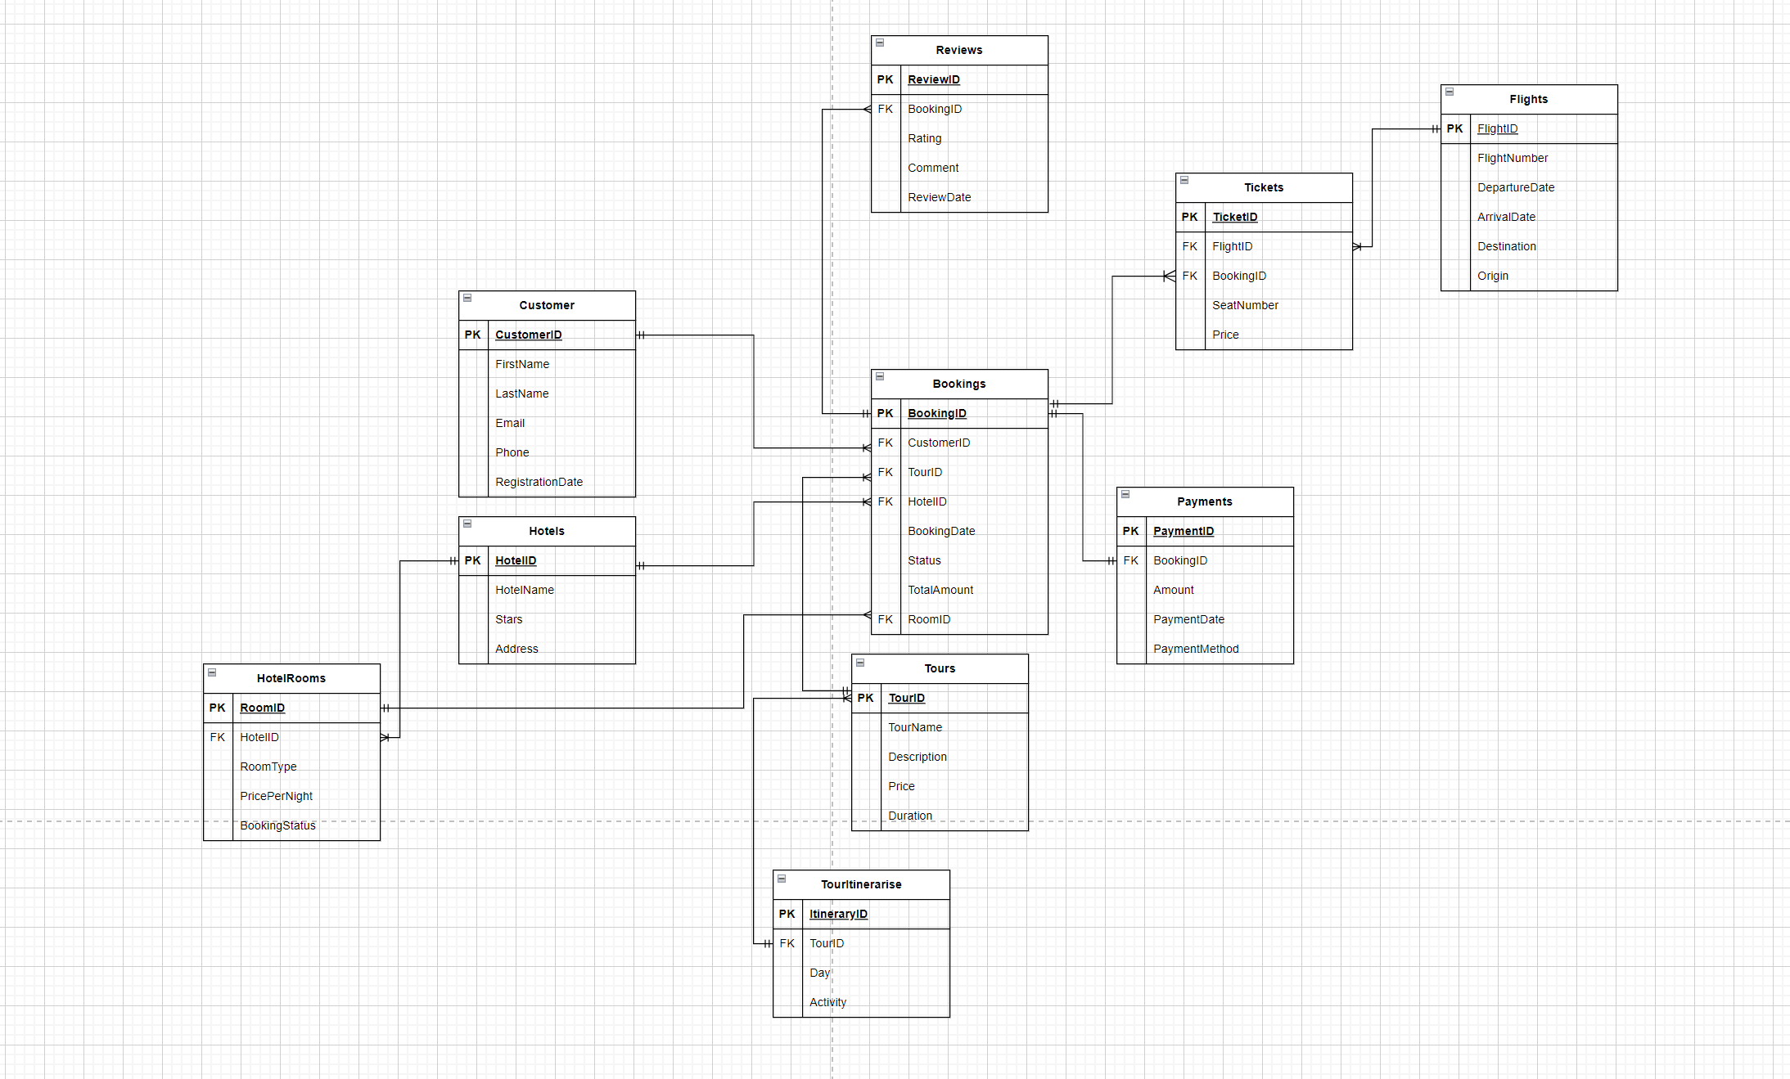
Рисунок 1. Схема базы данных

Реляционная модель – совокупность данных, состоящая из набора двумерных таблиц.

Раздел 2.3: Анализ функциональных зависимостей
1 НФ – Атрибуты являются простыми, а все используемые домены содержат скалярные значения, также отсутствие повторений.
2 НФ – Наличие 1 НФ, а каждый неключевой элемент зависит от первичного ключа, то есть нет значений, относящихся к нескольким кортежам.
3 НФ – Наличие 2 НФ, а также каждый атрибут не транзитивно зависит от первичного ключа

Раздел 4: Описание представлений

Представление View_ConfirmedBookings

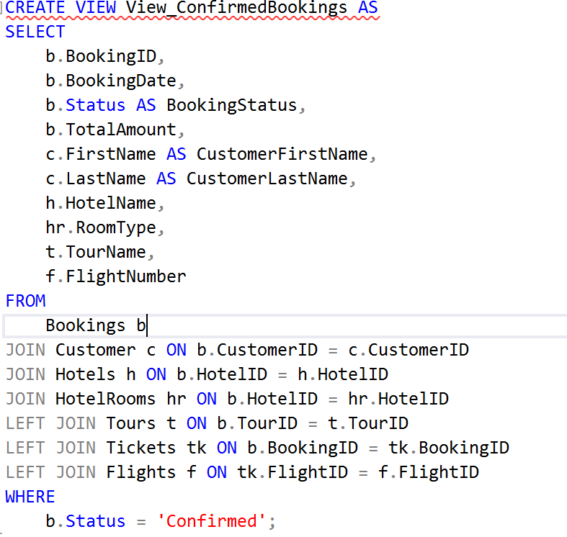

Рисунок 2. Представление для получения всех подтвержденных бронирований с дополнительной информацией о клиенте, отеле и туре.

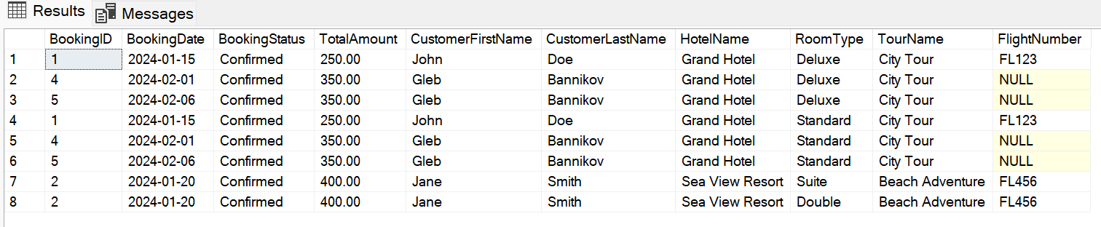

Рисунок 3. Вывод представления

Представление View_PendingPayments
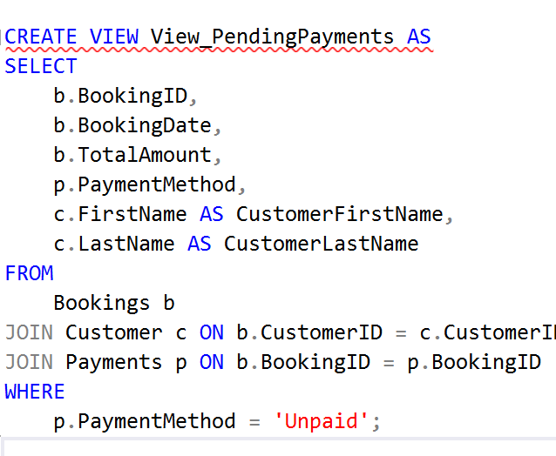
Рисунок 4. Представление для получения информации о бронированиях, которые ещё не оплачены, с информацией о платеже.

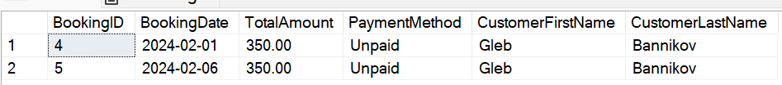

Рисунок 5. Вывод представления

Представление View_BookingDetails

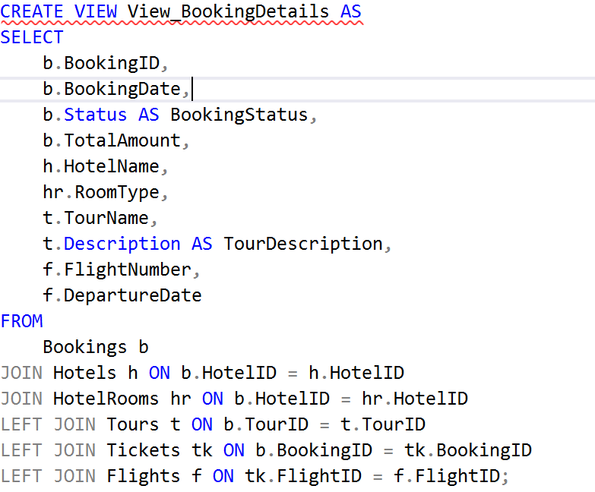

Рисунок 6. Представление, которое объединяет данные о бронировании, отеле, туре и рейсах для каждого клиента.
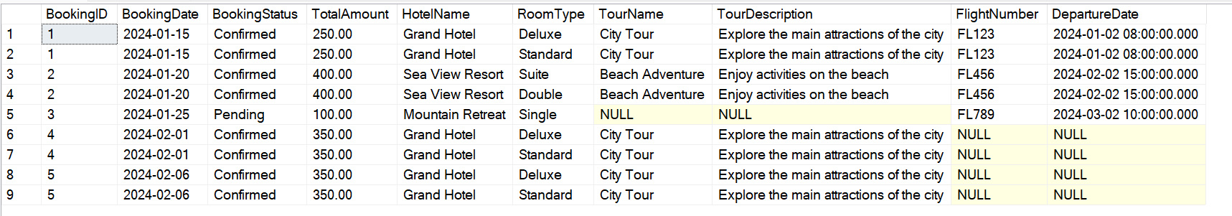

Рисунок 7. Вывод представления

Раздел 5: Описание функций

Функция GetAvailableRooms
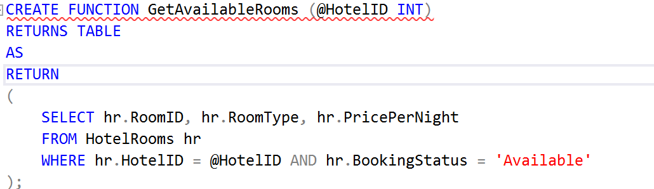

Рисунок 8. функция будет возвращать список всех доступных номеров в определенном отеле

Функция CalculateTotalBookingsAmount
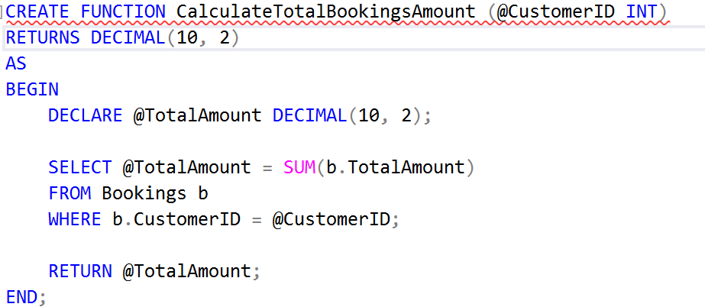
Рисунок 9. Эта функция будет рассчитывать общую сумму всех бронирований для конкретного клиента.

Функция GetAverageRating
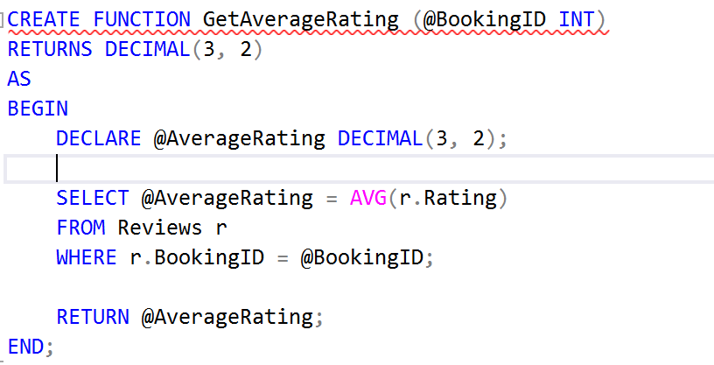
Рисунок 10. Эта функция возвращает среднюю оценку отзывов по определенному бронированию

Раздел 6: Описание хранимых процедур

Процедура AddCustomer
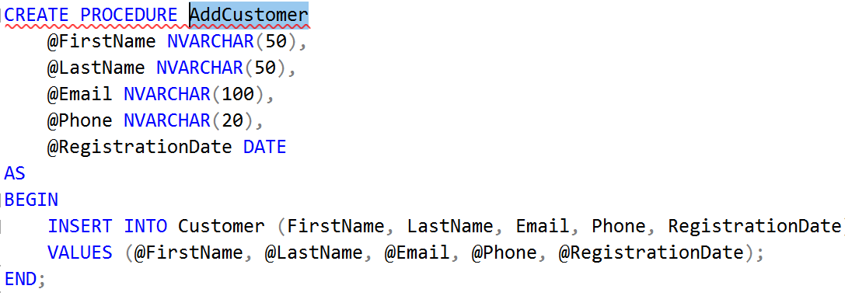

Рисунок 11. Процедура для добавления клиента

Процедура CreateBooking
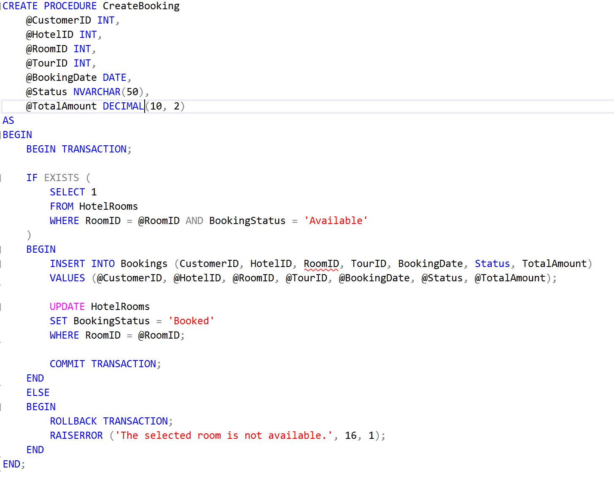

Рисунок 12. Процедура для добавления бронирования

Процедура GetCustomerBookingsReport
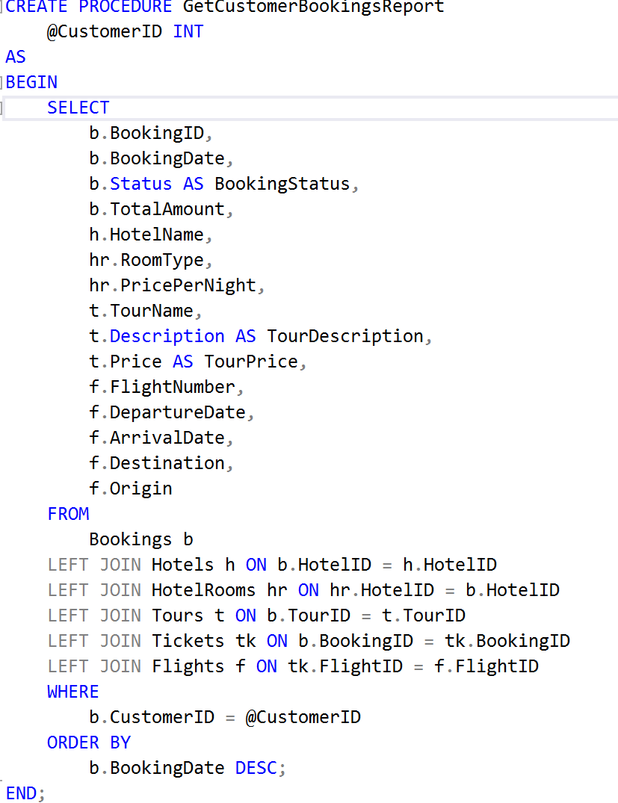
Рисунок 13. Процедура для получения отчета об всех бронированиях клиента

Раздел 7: Описание триггеров

Триггер trg_AfterBookingInsert
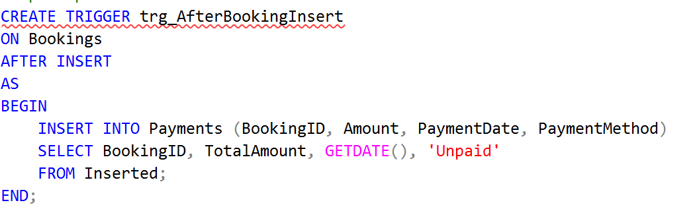
Рисунок 14. Триггер для автоматического добавления записи в платежи после бронирования

Триггер trg_UpdateRoomStatusOnCancellation
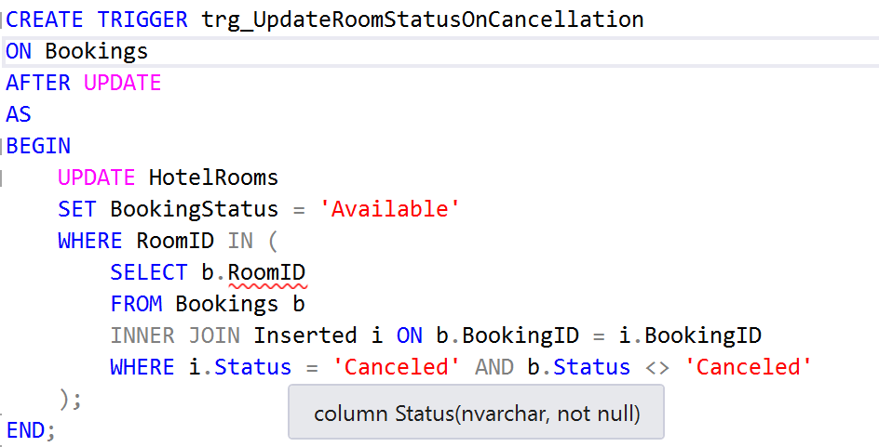

Рисунок 15. Обновляет статус брони комнаты при отмене бронирования

Раздел 8: Пример работы с БД с использованием созданных объектов

Процедуры
Рисунок 16. После вызова процедуры, добавляет клиента
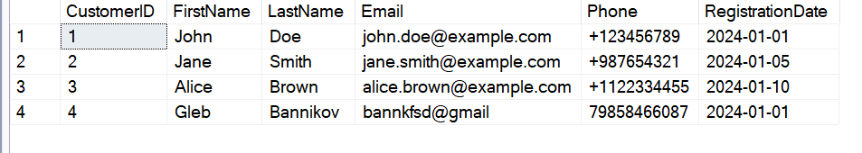
Рисунок 17. Результат вызова процедуры

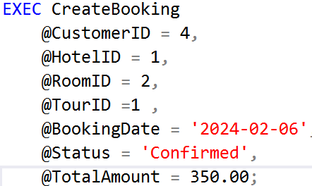
Рисунок 18. После вызова процедуры, добавляет бронь
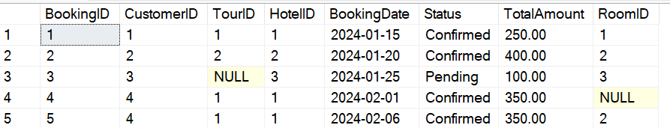
Рисунок 19. Результат вызова процедуры

Рисунок 20. После вызова процедуры возвращает отчет об всех бронированиях клиента

Рисунок 21. Результат вызова процедуры

Функции

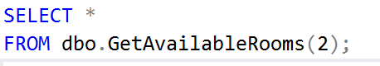
Рисунок 22. Функция возвращает все свободные комнаты отеля

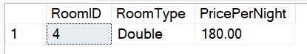
Рисунок 23. Результат работы функции

Рисунок 24. Функция возвращает общую сумму всех бронирований клиента

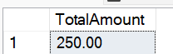
Рисунок 25. Результат работы функции

Рисунок 26. Функция возвращает среднюю оценку отзывов по определенному бронированию

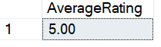
Рисунок 30. Результат работы функции

Раздел 9: Список литературы
Список литературы:
Документация по transact-sql: сайт. – URL: https://learn.microsoft.com/ru-ru/sql/t-sql

